PHẦN 1

TỔNG QUAN VỀ CHUỖI KÝ TỰ (STRING)
Bạn đã được tiếp xúc với chuỗi ký tự (string) ngay từ bài học C++ đầu tiên qua chương trình kinh điển bên dưới:
#include <iostream>
using namespace std;
int main()
{
cout << "Hello, HowKteam.com!" << endl;
return 0;
}
Chuỗi ký tự là tập hợp các ký tự được đặt trong dấu ngoặc kép. Dùng để biểu diễn những thông báo, văn bản, … trong chương trình. Trong chương trình trên, "Hello, HowKteam.com!" chính là một chuỗi ký tự.
Trong C++, kiểu chuỗi ký tự không được xây dựng sẵn (không phải là “built-in string”) mà được cài đặt trong một lớp của thư viện chuẩn STL (C++ Standard Template Library).

1. Khai báo, khởi tạo và gán giá trị một chuỗi ký tự
Để sử dụng chuỗi trong C ++, bạn cần phải #include thư viện string thuộc namespace std.
#include <string>
// …
std::string strMyName;
Bạn có thể sử dụng namespace std để có thể sử dụng string một cách ngắn gọn hơn:
#include <string>
using namespace std;
// …
string strMyName;
Tương tự như các biến thông thường, bạn có thể khởi tạo hoặc gán giá trị cho biến string theo nhiều cách:
/* Khai báo một chuỗi ký tự */
string strString;
/* Khởi tạo một chuỗi theo nhiều cách */
string strString0(""); // Khởi tạo chuỗi strString0 rỗng
string strString1("Kteam"); // Khởi tạo chuỗi "Kteam" cho strString1
string strString2{ "Free Education!" }; // Khởi tạo chuỗi "Kteam" cho strString2
string strString3 = "HowKteam.com"; // Khởi tạo chuỗi "HowKteam.com" cho strString3
string strString4 = strString1; // Gán giá trị chuỗi strString1 cho strString4
/* Khởi tạo một chuỗi số */
string strNumber = "88"; // Khởi tạo chuỗi "88" cho strNumber, không phải số
Chú ý: Khi khởi tạo giá trị là số cho một chuỗi, chuỗi đó không được coi là một số, và không có những thao tác như một biến số học ( cộng, trừ, nhân, chia …). C++ không tự động chuyển một chuỗi số về giá trị số nguyên (integer) hoặc số chấm động (floating point).

2. Xuất một chuỗi ký tự (string output):
Bạn đã biết cách nhập xuất dữ liệu trong C++. Đối với chuỗi ký tự, thao tác xuất cũng tương tự:
#include <iostream>
#include <string>
using namespace std;
int main()
{
/* Khởi tạo một chuỗi HowKteam.com cho biến strString */
string strString("HowKteam.com");
/* Xuất chuỗi HowKteam.com lên console */
cout << strString << endl;
return 0;
}

Kết quả khi chạy chương trình là

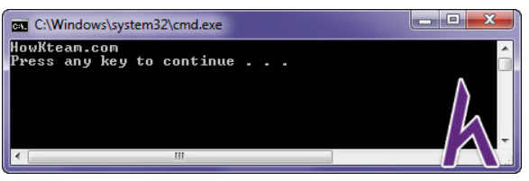

3. Nhập một chuỗi ký tự (string input)
Đối với các kiểu dữ liệu cơ bản, bạn sử dụng đối tượng std::cin để đọc một thông tin nào đó từ thiết bị nhập chuẩn (mặc định là bàn phím), sau đó lưu thông tin đó vào một biến.
Cùng thử với kiểu dữ liệu std::string:
#include <iostream>
#include <string>
using namespace std;
int main()
{
cout << "Enter your full name: ";
string strName;
cin >> strName;
cout << "Enter your age: ";
string strAge;
cin >> strAge;
cout << "Your name is " << strName << endl;
cout << "Your age is " << strAge << endl;
return 0;
}

Kết quả khi chạy chương trình là
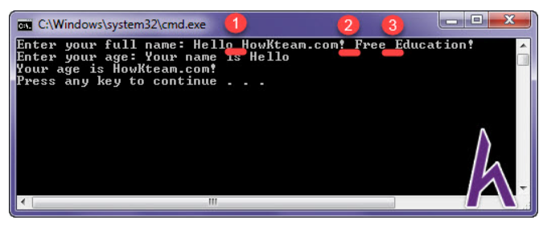
Trong chương trình trên, khi nhập chuỗi “Hello HowKteam.com! Free Education!” và nhấn enter, chương trình đã bỏ qua lần nhập tiếp theo và xuất ra kết quả.
Chú ý: Toán tử >> (extraction operator) được dùng chung với std::cin chỉ cho phép đọc một dãy gồm các ký tự liền nhau (không có khoảng trắng), nên nó sẽ trả về các ký tự đến khoảng trắng đầu tiên trong chuỗi vừa nhập.
Vì vậy, chương trình có 2 lần yêu cầu nhập chuỗi, nhưng khi bạn nhập một chuỗi có 3 khoảng trắng như trên, nó chỉ cho phép bạn nhập vào 1 lần.

4. Nhập văn bản bằng getline()
Để đọc đầy đủ chuỗi có khoảng trắng từ đối tượng nhập của lớp iostream (ví dụ cin), bạn nên sử dụng hàm getline() (trong namespace std)
Ví dụ:
#include <iostream>
#include <string>
using namespace std;
int main()
{
cout << "Enter your full name: ";
string strName;
getline(cin, strName);
cout << "Enter your age: ";
string strAge;
getline(cin, strAge);
cout << "Your name is " << strName << endl;
cout << "Your age is " << strAge << endl;
return 0;
}

Kết quả khi chạy chương trình là
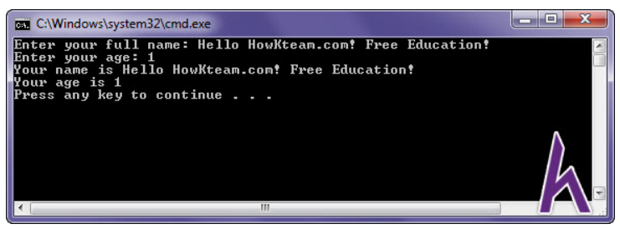
Ở chương trình trên, bạn đã nhập được chuỗi ký tự bao gồm cả khoảng trắng với hàm getline().

5. Kết hợp giữ cin và getline() sẽ gây ra kết quả không mong muốn
Ví dụ:
#include <iostream>
#include <string>
using namespace std;
int main()
{
cout << "Enter your age: ";
int nAge;
cin >> nAge;
cout << "Enter your name: ";
string strName;
getline(cin, strName);
cout << "Hello, " << strName << endl;
cout << "Your age " << nAge << endl;
return 0;
}

Kết quả khi chạy chương trình là
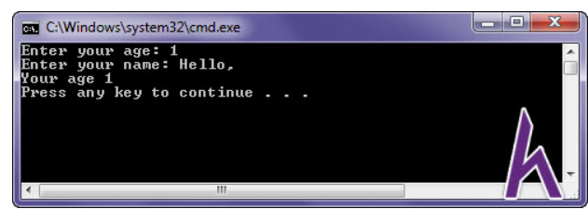
Khi bạn nhập một thông tin bất kỳ, mọi ký tự bạn gõ vào bàn phím (kể cả ký tự Enter \n) đều được đẩy vào bộ nhớ đệm trước khi được gán vào biến.
Trong chương trình trên, bạn nhập số bằng cin, chúng chỉ nhận số chứ không nhận được ký tự Enter (‘\n’), và ký tự Enter vẫn còn trong bộ nhớ đệm. Đến khi nhập chuỗi, hàm getline() nhận được ký tự Enter từ bộ nhớ đệm thì kết thúc nhập và chương trình vẫn chạy tiếp. Điều này khiến kết quả bị sai.
Bạn có thể xóa ký tự Enter ‘\n’ sau khi sử dụng cin bằng cách sử dụng phương thức cin.ignore() thuộc namespace std:
// Xóa khỏi bộ nhớ đệm 32767 ký tự, hoặc đến khi gặp ký tự '\n'
cin.ignore(32767, '\n');
Ví dụ:
#include <iostream>
#include <string>
using namespace std;
int main()
{
cout << "Enter your age: ";
int nAge;
cin >> nAge;
// Xóa khỏi bộ nhớ đệm 32767 ký tự, hoặc đến khi gặp ký tự '\n'
std::cin.ignore(32767, '\n');
cout << "Enter your name: ";
string strName;
getline(cin, strName);
cout << "Hello, " << strName << endl;
cout << "Your age " << nAge << endl;
return 0;
}

Kết quả khi chạy chương trình là

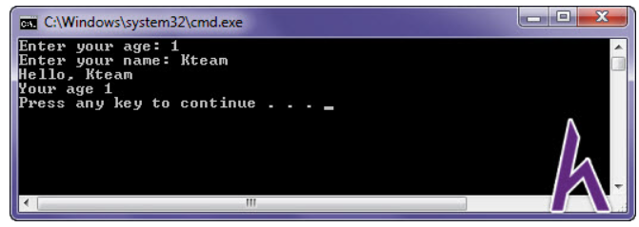

Chú ý: Nên xóa ký tự Enter ‘\n’ trong bộ nhớ đệm trước khi nhập chuỗi bất kỳ.

6. Nhập một văn bản bao gồm ký tự xuống dòng
Mặc định, hàm getline() sử dụng ký tự ‘\n’ khi nhấn phím Enter là ký tự báo hiệu kết thúc việc nhập chuỗi.
Nếu muốn nhập nhiều dòng văn bản vào một biến string, bạn có thể thay đổi nó, ví dụ:
#include <iostream>
#include <string>
using namespace std;
int main()
{
cout << "Enter your text: ";
string strText;
getline(cin, strText, '_');
cout << "Your text: " << endl;
cout << strText << endl;

return 0;
}

Kết quả khi chạy chương trình là
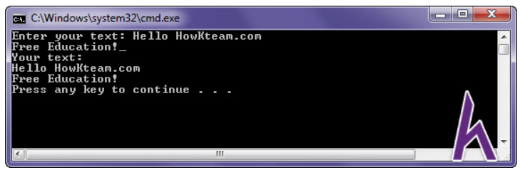
Trong chương trình trên, bạn có thể nhập chuỗi ký tự cho đến khi chương trình nhận vào ký tự gạch dưới ‘_’. Kết quả nhận được là một chuỗi ký tự gồm nhiều dòng.

7. Một số thao tác cơ bản với chuỗi ký tự

a. Nối chuỗi (Appending strings)
Bạn có thể sử dụng toán tử + để nối hai chuỗi với nhau, hoặc toán tử += để nối thêm một chuỗi khác.
Ví dụ:
#include <iostream>
#include <string>
using namespace std;
int main()
{
string a("69");
string b("96");
string c = a + b; // a and b will be appended, not added
cout << c << endl;
a += " string";
cout << a << endl;
return 0;
}

Kết quả khi chạy chương trình là

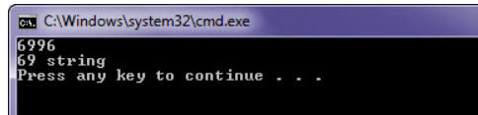

Chú ý: Khi nối chuỗi, lưu ý là 2 chuỗi số được nối lại với nhau, không phải cộng 2 giá trị số.

b. Độ dài chuỗi ký tự (String length)
Lớp string định nghĩa cho chúng ta 2 phương thức để thực hiện việc lấy ra độ dài của chuỗi kí tự.
Ví dụ:
#include <iostream>
#include <string>
using namespace std;
int main()
{
string myName("Hello HowKteam.com!");
cout << myName << " has " << myName.length() << " characters\n";
cout << myName << " has " << myName.size() << " characters\n";
return 0;
}

Kết quả khi chạy chương trình là

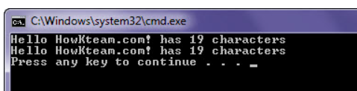

PHẦN 2

MỘT SỐ THAO TÁC VỚI MẢNG KÝ TỰ (C-STYLE STRINGS)
Ngôn ngữ C++ cung cấp nhiều hàm để thao tác với mảng ký tự (C-style strings), những hàm này được định nghĩa bên trong thư viện <cstring>.
Trong bài học này, mình sẽ giới thiệu một số hàm thường được sử dụng nhất trong C++.

1. Xem độ dài mảng ký tự (C-style strings)
Để biết được độ dài mảng ký tự (không bao gồm ký tự null ‘\0’), bạn có thể sử dụng hàm strlen().
Ví dụ
#include <iostream>
#include <cstring>
using namespace std;

int main()
{
char szTeam[20] = "Kteam"; // mảng có 20 phần tử (5 ký tự thường, 15 ký tự '\0')
cout << "Team cua tui: " << szTeam << endl;
cout << szTeam << " co " << strlen(szTeam) << " ky tu." << endl;
cout << szTeam << " co " << sizeof(szTeam) << " phan tu trong mang." << endl;

return 0;
}
Output:
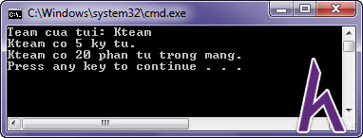
Lưu ý: Hàm strlen() in ra số ký tự trước ký tự ‘\0’ null, trong khi sizeof() trả về kích thước của toàn bộ mảng.

2. Chuyển mảng ký tự (C-style strings) sang chữ hoa và chữ thường
Để chuyển 1 chuỗi từ chữ thường sang chữ in hoa và ngược lại, bạn có thể sử dụng 2 hàm:
- strlwr(): chuyển chuỗi s thành chuỗi thường (‘A’ thành ‘a’, ‘B’ thành ‘b’, …, ‘Z’ thành ‘z’).
- strupr(): chuyển chuỗi s thành chuỗi IN hoa (‘a thành ‘A’, ‘b’ thành ‘B’, …, ‘z’ thành ‘Z’).
Ví dụ:
#define _CRT_NONSTDC_NO_DEPRECATE
#include <iostream>
#include <cstring>
using namespace std;
int main()
{
char szString1[] = "Hello Howkteam.com!";
char szString2[] = "Hello Howkteam.com!";

cout << "s1: " << szString1 << endl;
cout << "s2: " << szString2 << endl;

strlwr(szString1);
strupr(szString2);
cout << "s1: " << szString1 << endl;
cout << "s2: " << szString2 << endl;
return 0;
}
Output:
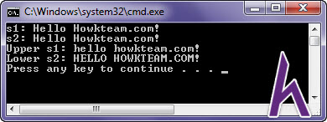
Một số compiler hiện đại thường cảnh báo về việc sử dụng hàm strlwr() và strupr(), và yêu cầu lập trình viên thêm dòng lệnh #define _CRT_NONSTDC_NO_DEPRECATE vào đầu chương trình để có thể sử dụng hàm strlwr() và strupr().
Trong C++ 11, bạn có thể sử dụng 2 hàm _strlwr_s() và _strupr_s() để thay thế.

3. Sao chép mảng ký tự (C-style strings)
Để sao chép 1 chuỗi ký tự sang 1 chuỗi ký tự khác, bạn có thể sử dụng hàm strcpy().
Ví dụ:
#define _CRT_SECURE_NO_WARNINGS
#include <iostream>
#include <cstring>
using namespace std;
int main()
{
char szSource[] = "Kteam";
char szDest[20];
// sao chép chuỗi szSource sang chuỗi szDest
strcpy(szDest, szSource);
cout << "Source: " << szSource << endl;
cout << "Dest: " << szDest << endl;

return 0;
}
Output:
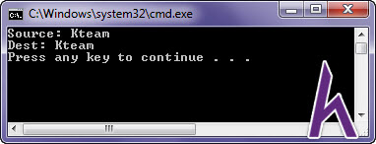
Chú ý: Khi sử dụng hàm này, chuỗi đích phải đủ lớn để chứa được chuỗi nguồn. Nếu không, vấn đề tràn mảng sẽ xảy ra.
Một số compiler hiện đại thường cảnh báo về việc sử dụng hàm strcpy() là không an toàn, và yêu cầu lập trình viên thêm dòng lệnh #define _CRT_SECURE_NO_WARNINGS vào đầu chương trình để có thể sử dụng hàm strcpy().
Trong C++ 11, hàm strcpy_s() được thay thế cho hàm strcpy(), hàm này có thêm 1 tham số cho phép xác định độ dài của chuỗi đích. Nếu chuỗi đích không đủ lớn để chứa chuỗi nguồn, compiler sẽ ném ra 1 assert trong debug mode, và kết thúc chương trình.
Ví dụ
#include <iostream>
#include <cstring>
using namespace std;

int main()
{
char szSource[] = "Howkteam.com";
char szDest[5];
// sao chép chuỗi szSource sang chuỗi szDest
strcpy_s(szDest, 5, szSource); // 1 assert được ném ra trong debug mode
cout << "Source: " << szSource << endl;
cout << "Dest: " << szDest << endl;
return 0;
}

4. Nối 2 mảng ký tự (C-style strings)
Để nối 1 chuỗi vào sau chuỗi khác, bạn có thể sử dụng hàm strcat().
Ví dụ:
#define _CRT_SECURE_NO_WARNINGS
#include <iostream>
#include <cstring>
using namespace std;

int main()
{
char szSource[] = "Howkteam.com!";
char szDest[100] = "Hello";
// nối chuỗi
strcat(szDest, " "); // "Hello "
strcat(szDest, szSource); // "Hello Howkteam.com!"
cout << "Dest: " << szDest << endl;
return 0;
}
Output:
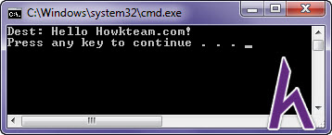
Chú ý: Khi sử dụng hàm strcat(), chuỗi đích phải đủ lớn để chứa được thêm chuỗi mới được nối nào. Nếu không, vấn đề tràn mảng sẽ xảy ra.
Trong C++ 11, hàm strcat_s() được thay thế cho hàm strcat(), hàm này có thêm 1 tham số cho phép xác định độ dài của chuỗi đích. Nếu chuỗi đích không đủ lớn để chứa thêm chuỗi nguồn, compiler sẽ ném ra 1 assert trong debug mode, và kết thúc chương trình.
Ví dụ
#include <iostream>
#include <cstring>
using namespace std;
int main()
{
char szSource[] = "Howkteam.com!";
char szDest[10] = "Hello";
// nối chuỗi
strcat_s(szDest, 10, " ");
strcat_s(szDest, 10, szSource); // 1 assert được ném ra trong debug mode
cout << "Dest: " << szDest << endl;
return 0;
}

5. So sánh 2 mảng ký tự (C-style strings)
Để so sánh hai chuỗi ký tự s1 và s2 (phân biệt hoa thường), bạn có thể sử dụng hàm strcmp().
- Giá trị trả về nhỏ hơn 0 nếu: chuỗi s1 < chuỗi s2
- Giá trị trả về bằng 0 nếu: chuỗi s1 == chuỗi s2
- Giá trị trả về lớn hơn 0 nếu: chuỗi s1 > chuỗi s2
Ví dụ:
#include <iostream>
#include <cstring>
using namespace std;
int main()
{
char szString1[] = "howkteam.com!";
char szString2[] = "Howkteam.com!";

cout << "s1: " << szString1 << endl;
cout << "s2: " << szString2 << endl;
// so sánh 2 chuỗi
int result = strcmp(szString1, szString2);
if (result < 0)
cout << "s1 < s2" << endl;
else if (result > 0)
cout << "s1 > s2" << endl;
else
cout << "s1 == s2" << endl;
return 0;
}
Output:
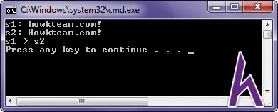

Tìm kiếm chuỗi trong chuỗi

Để tìm vị trí xuất hiện đầu tiên của một chuỗi (s2) trong một chuỗi khác (s1), bạn có thể sử dụng hàm strstr().
- Nếu tìm thấy: trả về con trỏ đến vị trí xuất hiện đầu tiên của chuỗi s2 trong chuỗi s1.
- Nếu không tìm thấy: trả về NULL.
Khái niệm con trỏ sẽ được nhắc tới trong bài CON TRỎ CƠ BẢN TRONG C++(Pointers).
Ví dụ:
#include <iostream>
#include <cstring>
using namespace std;

int main()
{
char szString1[] = "Hello Howkteam.com!";
char szString2[] = "kteam";
cout << "s1: " << szString1 << endl;
cout << "s2: " << szString2 << endl;
if (strstr(szString1, szString2) != NULL)
cout << "Tim thay " << szString2 << " trong " << szString1 << endl;
else
cout << "Khong tim thay!" << endl;
return 0;
}
Output:
